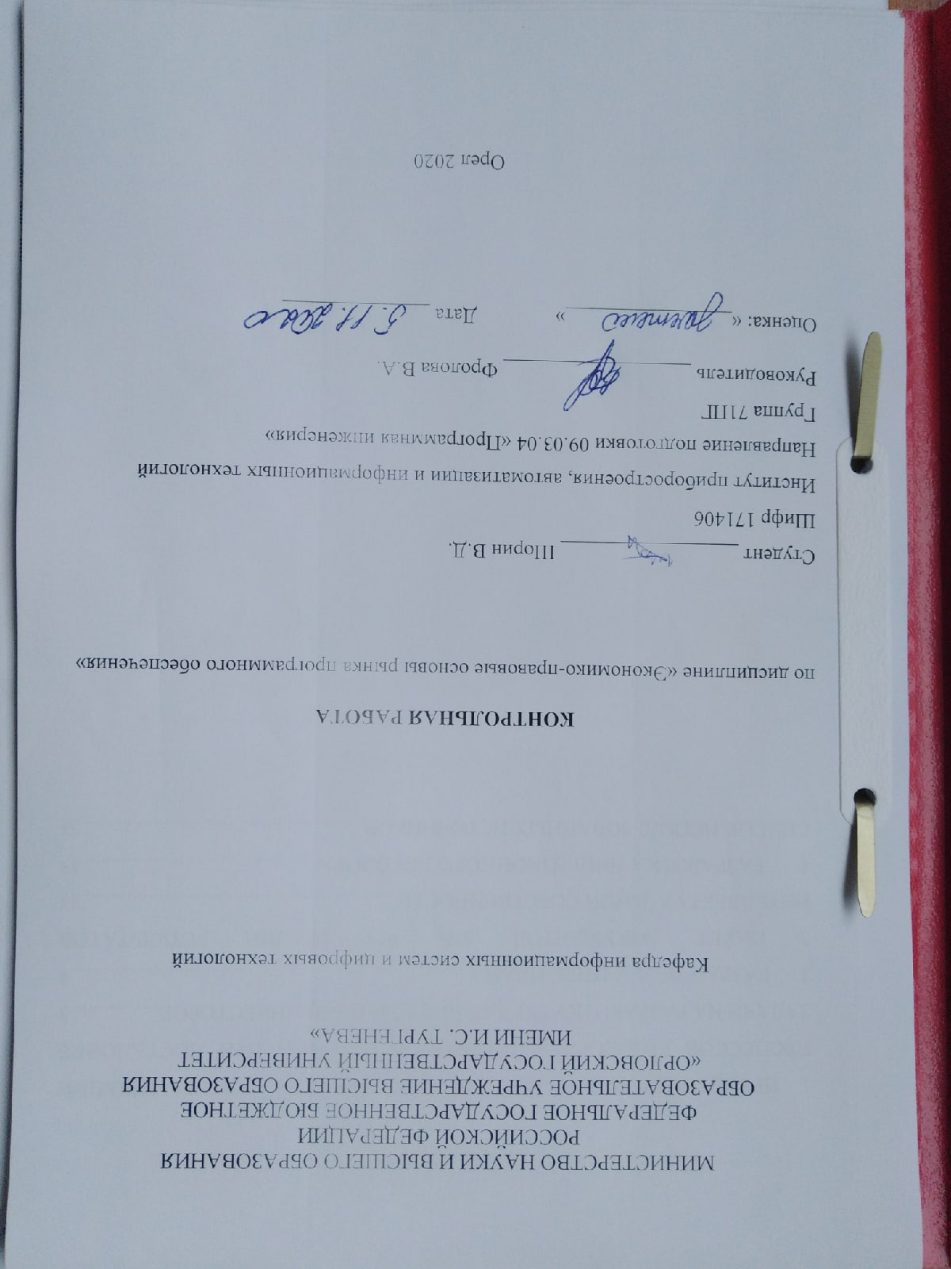

**СОДЕРЖАНИЕ**

1 ПРЕЗЕНТАЦИОННЫЕ МАТЕРИАЛЫ СИСТЕМЫ АВТОМАТИЗАЦИИ ПРОЦЕССОВ БИЗНЕС- И СИСТЕМНОГО АНАЛИЗА ПРИ ПОСТАНОВКЕ ЗАДАЧИ НА РАЗРАБОТКУ ПО ДЛЯ ПРИВЛЕЧЕНИЯ ИНВЕСТОРОВ 3

2 РАЗРАБОТКА БИЗНЕС ПЛАНА 8

3 ПАКЕТ ДОКУМЕНТОВ ДЛЯ РЕГИСТРАЦИИ РЕЗУЛЬТАТОВ ИНТЕЛЛЕКТУАЛЬНОЙ СОБСТВЕННОСТИ 34

4 РАЗРАБОТКА ЛИЦЕНЗИОННОГО ДОГОВОРА 45

СПИСОК ИСПОЛЬЗОВАННЫХ ИСТОЧНИКОВ 53

1 ПРЕЗЕНТАЦИОННЫЕ МАТЕРИАЛЫ СИСТЕМЫ АВТОМАТИЗАЦИИ ПРОЦЕССОВ БИЗНЕС- И СИСТЕМНОГО АНАЛИЗА ПРИ ПОСТАНОВКЕ ЗАДАЧИ НА РАЗРАБОТКУ ПО ДЛЯ ПРИВЛЕЧЕНИЯ ИНВЕСТОРОВ



Что же такое BSAA? Это система автоматизации процессов бизнес/системного анализа при постановке задачи на разработку ПО.

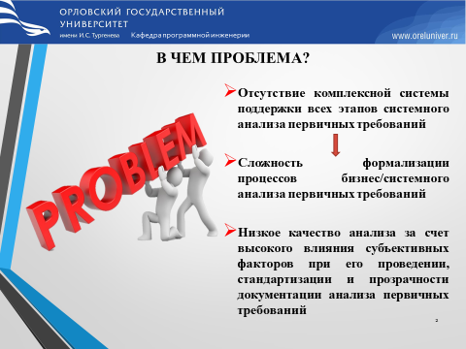

На начальных этапах постановки задачи на разработку ПО существует такая проблема, как отсутствие единой системы автоматизации осуществления и контроля всех этапов системного анализа, что в свою очередь ведет к 2 основным проблемам: сложность формализации анализа первичных требований и его низкое качество за счет высокого влияния субъективных факторов.

Все это в свою очередь ведет к непониманию требований заказчика и получению не ожидаемого им продукта.

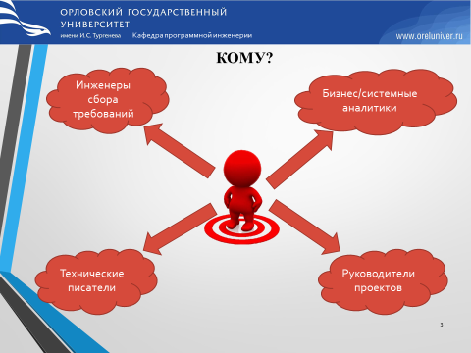

С данными проблемами сталкиваются такие лица, как инженеры сбора требований, технические писатели, бизнес/системные аналитики, руководители проектов. Именно на них и направлена наша система.

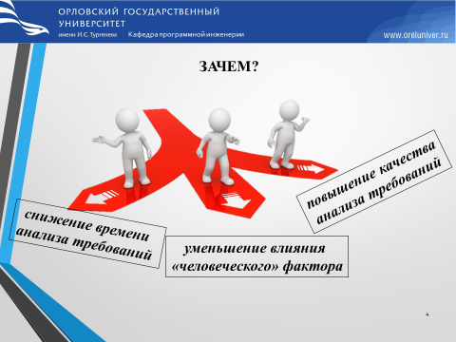

Система позволит снизить время и повысить качество анализа требований за счет уменьшения влияния «человеческого фактора».

За счет этого будет достигнуто более точное понимание требований заказчика и снижено время непосредственно разработки ПО.

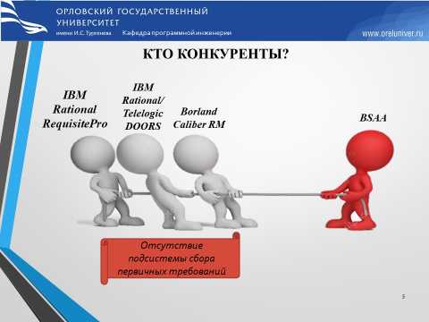

Конкурентами в данной области являются такие системы как: IBM Rational RequisitePro, Telelogic DOORS, Borland Caliber RM. Однако ни одна из представленных систем не содержит подсистемы организации именно сбора первичных требований.

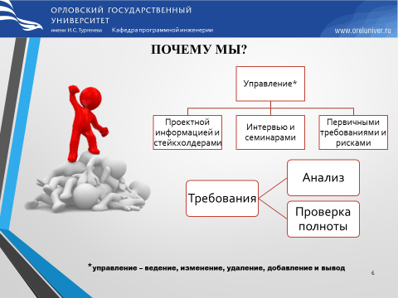

Наш продукт акцентирован на подсистему именно сбора требований путем управления, т. е. ведения, изменения, удаления, добавления, проектной информацией, стейкхолдерами, интервью и семинарами, первичными требованиями и рисками. Наряду с этим система будет обеспечивать анализ и проверку полноты требований и дальнейшую их интеграцию с системы автоматизации дальнейших этапов разработки ПО.

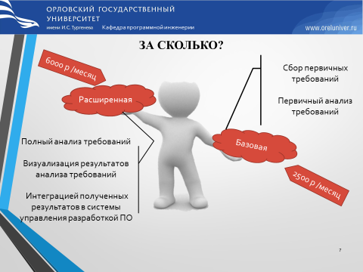

Предполагается продажа двух вариантов подписок программного продукта.

Базовая версия стоимостью 2500р/месяц, включающая сбор и первичный анализ требований.

Расширенная версия стоимостью 6000р/месяц, включающая также полный анализ, визуализацию результатов анализа и интеграцию в дальнейшие системы полученных требований.

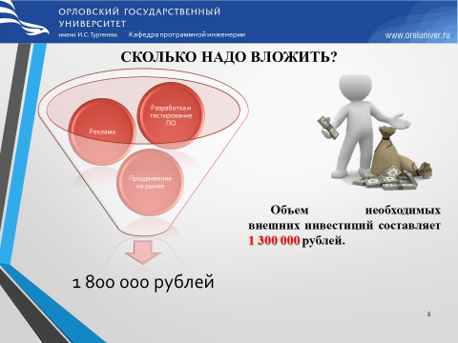

Для старта проекта необходимы вложения в размере 1,8 тыс. рублей для проведения разработки и тестирования системы, а также ее рекламы и продвижения на рынке. Проект ищет инвестиции в размере 1,3 тыс. рублей.

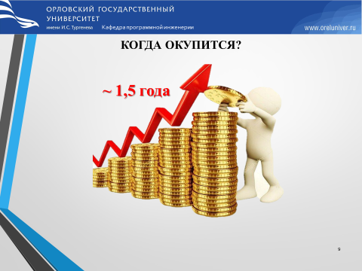

Планируемый срок окупаемости проекта 1,5 года.



2 РАЗРАБОТКА БИЗНЕС ПЛАНА

1 КОНЦЕПЦИЯ БИЗНЕСА

Система автоматизации бизнес/системного анализа предназначена для снижения времени и повышения качества процессов бизнес/системного анализа, таких как формулировка требований и перевод высокоуровневых требований в требования к программному обеспечению. В отличие от аналогов, продукт обладает уникальным функционалом по организации процесса сбора требований и анализа заинтересованных лиц.

Система предназначена для компаний-разработчиков программного обеспечения, реализующих большие (трудоемкие) проекты заказной разработки с большим вкладом работ стадий бизнес/системного анализа.

Главной целью бизнеса является получение прибыли путем предложения потенциальным покупателям (бизнес/системные аналитики, руководители проектов, инженеры сбора требований, технические писатели) конкурентоспособной системы, обладающей уникальным функционалом наряду с общенеобходимыми.

Цель бизнес плана - проработать процесс выхода на рынок программного продукта и получения прибыли с него.

Рассчитанные финансовые затраты, необходимые для выхода на рынок, составляют 1 800 000 рублей. Проект ищет инвесторов. Рассчитанный срок окупаемости проекта – 1,5 года.

2 ХАРАКТЕРИСТИКА ПРОГРАММНОГО ПРОДУКТА

Характеристика программного продукта.

Программный продукт представляет собой систему автоматизации процессов бизнес и системного анализа при постановке задачи на разработку программного обеспечения.

Программный продукт обеспечивает снижение времени и повышение качества процессов бизнес/системного анализа, таких как формулировка требований и перевод высокоуровневых требований в требования к программному обеспечению.

Основной функционал системы:

* ведение и управление информацией о проекте и заинтересованных лицах;
* автоматизированное построение различных моделей («Отношение – Влияние», модель Митчелла) и формирование отчетов на их основе;
* ведение перечня документов, учет их релевантности и отработки;
* управление процессом организации интервью и семинаров;
* управление глоссарием и словарем проекта;
* управление первичными требованиями и проблемами;
* поддержка анализа возможностей и проверка полноты требований.

Анализ аналогов/конкурентов.

Выявлены следующие аналоги программному продукту, сведения о которых имеются в открытом доступе:

1. IBM Rational RequisitePro

Экранные снимки системы представлен на рисунке 2.1.

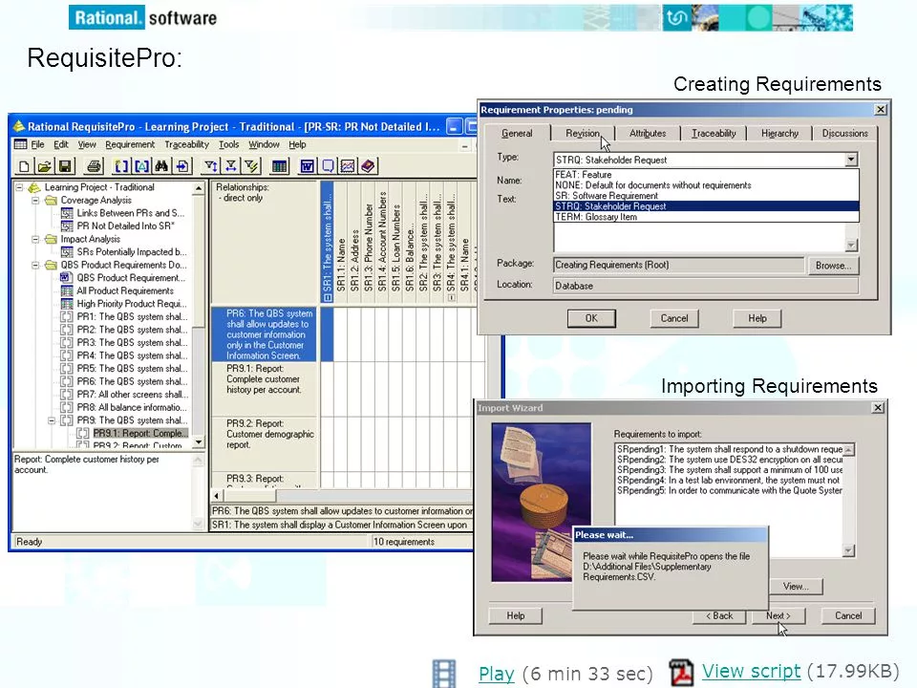

Рисунок 2.1 - Экранные снимки системы IBM Rational RequisitePro

Rational RequisitePro:

- помогает проектным группам управлять требованиями.

- снижает сложность благодаря подробным представлениям с возможностью трассировки, в которых показаны отношения между родительскими и дочерними элементами.

- снижает связанные с проектом риски, показывая требования, которые могут быть затронуты изменениями требований более низкого или более высокого уровня.

- обеспечивает совместную работу географически распределенных рабочих групп благодаря применению полнофункционального, масштабируемого Web-интерфейса и цепочек обсуждения.

- повышает производительность труда, позволяя отслеживать изменения путем сравнения версий проекта с начальными характеристиками, описанными с помощью XML.

- обеспечивает соответствие результатов проекта поставленным задачам и бизнес-целям благодаря интеграции со средствами IBM Rational для разработки и выпуска ПО.

1. Telelogic DOORS

Экранный снимок системы представлен на рисунке 2.2.

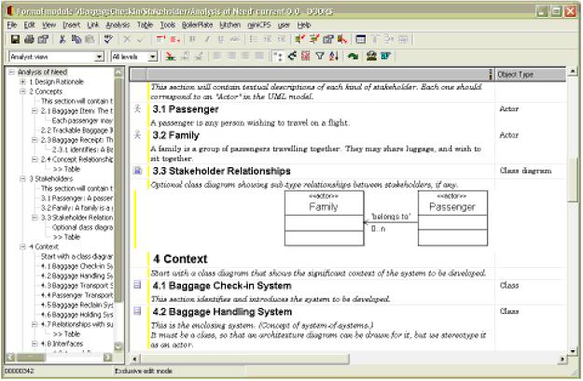

Рисунок 2.2 - Экранный снимок системы IBM Rational/Telelogic DOORS

Из Telelogic DOORS можно получить следующую информацию:

1. Статус выполнения работ по каждому требованию отдельно, а также по группе требований.
2. Статус работы над всем проектом.
3. Ответственное лицо для каждого требования или группы требований.
4. Историю изменений требования.
5. Ресурсы, которые потребуются для реализации требования еще до его внедрения в проект.
6. Связь между требованиями заказчика, пунктами технического задания, программами верификации, тестирования и задачами управления проектом.
7. Класс, модель или чертеж, в котором конкретное требование реализовано.
8. Borland Calliber RM

Экранный снимок системы представлен на рисунке 2.3.

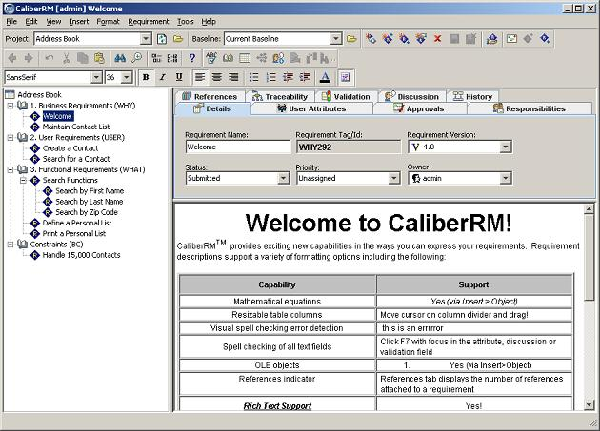

Рисунок 2.3 - Экранный снимок системы Borland Calliber RM

Borland Caliber RM обладает следующими функциональными возможностями:

- централизованное хранилище требований для всех проектов.

- адаптируемость — Caliber RM можно сконфигурировать для использования в любом проекте, что повышает эффективность процесса управления требованиями.

- трассируемость требований — открытая архитектура Caliber RM позволяет связать требования с другими артефактами на всех стадиях жизненного цикла программного продукта.

- поддержка большого числа клиентов — Caliber RM интегрируется с такими системами разработки, как Microsoft Visual Studio, Eclipse на платформе Windows.

- интеграция с другими продуктами Borland для поддержки полного жизненного цикла программного продукта.

Таблица 1 - Сравнение аналогов

|  |  |  |  |
| --- | --- | --- | --- |
|  | IBM Rational RequisitePro | IBM Rational/ Telelogic DOORS | Borland Caliber RM |
| Web-интерфейс | + | + | + |
| Трассировка требований | + | + | + |
| Авторизация доступа | + | + | + |
| Права доступа | + | + | + |
| Интеграция со средствами визуального моделирования UML | + | + | + |
| Интеграция с системами управления версиями | + | + | + |
| Работа с нетекстовыми объектами (изображения и др.) | - | + | + |
| Оповещения об изменении требований (документов) | + | + | + |
| Бесплатность | - | - | - |
| Легковесность | - | - | - |
| Сбор требований | - | - | - |
| Анализ заинтересованных лиц | - | - | - |

Уникальность продукта.

Проанализировав функциональные возможности систем управления требованиями конкурентов, можно заметить отсутствие каких-либо подсистем по взаимодействию с заинтересованными лицами для выявления требований (например, интервью). В рассматриваемых системах предполагается, что требования уже сформулированы и их осталось только добавить в проект.

Основная уникальность программного продукта заключается в наличии в нем так называемой подсистемы выявления и анализа заинтересованных лиц, а также подсистемы сбора первичных требований (подготовка интервью, опросника и тд).

Исследование и анализ рынка потребителей.

Программный продукт предназначен для компаний-разработчиков программного обеспечения, реализующих большие (трудоемкие) проекты заказной разработки с большим вкладом работ стадий бизнес/системного анализа.

Основными заинтересованными лицами программного продукта, исходя из анализа должностных обязанностей и ролей в проекте, являются:

* руководитель или заместитель руководителя компании, координирующий работу над проектами;
* заместитель руководителя или руководитель подразделения, отвечающий за IT-стратегию и IT-инфраструктуру компании.

Потенциальными потребителями программного продукта являются:

* бизнес/системные аналитики;
* руководители проектов;
* инженеры сбора требований;
* технические писатели.

Основные нужды и потребности потенциальных покупателей отражены в Маркетинговом плане п. 4.1 Общая концепция маркетингового плана.

Необходимость продукта.

Необходимость в программном продукте определяется потребностями заинтересованных лиц и потенциальных пользователей в:

* снижении издержек на бизнес/системный анализ в проекте по разработке ПО;
* повышении качества результатов выполняемых заказных проектов;
* минимизации влияния на бизнес-процессы;
* минимизации влияния на IT-инфраструктуру;
* обеспечение прозрачной, легкой интеграции с уже существующими автоматизированными (информационными) системами;
* получении форм (шаблонов) для заполнения;
* осуществлении анализа полученных данных и документировании проведенного анализа;
* обеспечении стандартизованности и прозрачности документации стадий системного/бизнес анализа.

Выход на рынок и дальнейшее развитие.

На первом этапе система будет разрабатываться как самостоятельная, с возможностью интеграции по данным с существующими. В случае успешности проекта вероятным является вхождение системы в качестве подсистемы в одну или несколько систем управления требованиями.

В первых релизах система будет реализовываться в виде Web-приложения. В дальнейшем планируется постепенное вынесение функционала (в соответствии с приоритетностью мобильного использования) также в мобильное приложение.

Реализация продукта планируется посредством рекламы в сети Интернет как заказной, так и личными средствами (см. Маркетинговый план пункт 4.1 Общая концепция маркетингового плана раздел Продвижение)

Поскольку продукт является веб-приложением, то, чтобы им воспользоваться, пользователю придется открыть соответствующую ссылку в сети Интернет и зарегистрироваться на сайте.

Факторы, положительно влияющие на развитие продукта:

1. Слабо исследованная область применения/внедрения программного продукта
2. Как следствие пункта 1, малая конкуренция (на рынке присутствует небольшое количество продуктов, аналогичных разрабатываемому, исходя из Характеристики программного продукта раздел Анализ аналогов/конкурентов)
3. Актуальность предметной области
4. Наличие функционала, отсутствующего у конкурентов (см. Характеристику программного продукта Уникальность продукта)
5. Более современный и приятный интерфейс

Факторы, негативно влияющие на развитие продукта:

1. Неопытная команда, что влечет за собой трудности в разработке (как временные, так и качественные)
2. Отсутствие “имиджа” компании, разрабатывающей данный продукт (о нас ничего не известно, потому нет доверия к продукту).

Планируемый объем продаж.

Планируется продажа двух версий подписок (см. Маркетинговый план пункт 4.1 Общая концепция маркетингового плана раздел Цена).

Исходя из необходимости продукта каждому из потенциальных пользователей и плану выхода на рынок, с учетом факторов, негативно влияющих на данный процесс (см. Характеристику программного продукта разделы Исследование и анализ рынка потребителей, Необходимость продукта и Выход на рынок и дальнейшее развитие), определен планируемый объем продаж каждой из подписок и суммарный планируемый объем продаж.

Таблица 2 – Планируемый объем продаж базовой подписки

|  |  |  |  |  |  |  |  |  |
| --- | --- | --- | --- | --- | --- | --- | --- | --- |
| Потенциальные покупатели | Планируемый объем продаж | | | | | | | |
| 2021 год | | | | 2022 год | | 2023 год | Итого |
| 1 кв | 2 кв | 3 кв | 4 кв | 1 п/г | 2 п/г | год |  |
| Бизнес/системные аналитики | 1 | 5 | 15 | 21 | 37 | 61 | 112 | 252 |
| Руководители проектов | 2 | 7 | 17 | 23 | 35 | 64 | 108 | 256 |
| Инженеры сбора требований | 0 | 4 | 8 | 12 | 20 | 32 | 65 | 141 |
| Технические писатели | 0 | 3 | 7 | 11 | 17 | 29 | 53 | 120 |

Таблица 3 – Планируемый объем продаж расширенной подписки

|  |  |  |  |  |  |  |  |  |
| --- | --- | --- | --- | --- | --- | --- | --- | --- |
| Потенциальные покупатели | Планируемый объем продаж | | | | | | | |
| 2021 год | | | | 2022 год | | 2023 год | Итого |
| 1 кв | 2 кв | 3 кв | 4 кв | 1 п/г | 2 п/г | год |  |
| Бизнес/системные аналитики | 0 | 1 | 6 | 9 | 15 | 22 | 42 | 95 |
| Руководители проектов | 0 | 1 | 5 | 10 | 17 | 25 | 50 | 108 |
| Инженеры сбора требований | 0 | 0 | 1 | 4 | 10 | 21 | 38 | 74 |
| Технические писатели | 0 | 0 | 1 | 3 | 9 | 18 | 33 | 64 |

Суммарный объем продаж складывается из объема продаж каждой из подписок по каждому из потенциальных покупателей

Таблица 4 – Суммарный планируемый объем продаж

|  |  |  |  |  |  |  |  |
| --- | --- | --- | --- | --- | --- | --- | --- |
| Планируемый объем продаж | | | | | | | |
| 2021 год | | | | 2022 год | | 2023 год | Итого |
| 1 кв | 2 кв | 3 кв | 4 кв | 1 п/г | 2 п/г | год |  |
| 3 | 21 | 60 | 93 | 160 | 272 | 501 | 1110 |

3 ПРОИЗВОДСТВЕННЫЙ ПЛАН

Необходимые затраты.

Таблица 5 – Необходимые затраты

|  |  |  |
| --- | --- | --- |
| Статья затрат | Формула расчета / описание | Сумма |
| 1 | 2 | 3 |
| 1. Единовременные затраты (Зк) | К + Зпк | 140 000 + 0 = 140 000 |
| 1.1 Капитальные вложения(К) | Квт + Кпо | 140 000 + 0 = 140 000 |
| 1.1.1 Затраты на приобретение и дооборудование вычислительной техники и вычислительных сетей (Квт) | Закупка ПК для разработчиков (2) | 70 000 * 2 = 140 000 |
| 1.1.2 Затраты на приобретение пакетов прикладных программ и операционных систем (Кпо) | Кппп + Кос | Используется студенческая бесплатная лицензия на необходимое ПО и бесплатная ОС Linux |
| 1.2 Затраты на подготовку кадров (Зпк) | Профессиональное обучение и повышение квалификации кадров | 0 |
| 2. Текущие затраты (Зт) | Ззп + Знзп + Знр + Зкр | 138 328 р/месяц |
| 2.1 Затраты на заработную плату (Ззп) | Σ (Сч) * Тпр  2 программиста | Сч программиста: 200р/ч  Рабочее время: 40ч/неделя  Ззп программистов = 200*40*4 * 2 = 64 000р/месяц |
| 2.2 Затраты на необходимые отчисления по заработной плате (Знзп) | 30,2% от Ззп | 64 000 * 0,302 = 19 328р/месяц |
| 2.3 Затраты на накладные расходы (Знр) | расходы на электроэнергию и Интернет + маркетинг | 5 000 + 50 000 = 55 000р/месяц |
| 1 | 2 | 3 |
| 2.4 Проценты за пользование коммерческим кредитом (Зкр) | сумма кредита * процентная ставка * срок разработки / 365 * 100 | 0 |
| Итого (З) | Зк + Зт * 12 (расчет произведен с учетом года волнообразных затрат) | 140 000 + 138 328 * 12 = ~1 800 000р/год |

Цена ПП.

Для расчета цены ПП используется методика COCOMA II.

Трудоемкость проекта в человеко-месяцах: PM = A * SIZE^E * EM = 2.94 * 8.5 ^1.1081 * 2.2288 = 70.20

Постоянный коэффициент предварительной оценки: A = 2.94

Объем ПП в тысячах строк исходного текста: SIZE = 8.5

E = B + 0.01 * SF = 0.91 + 0.01 * 19.81 = 1.1081

Постоянный коэффициент оценки: B = 0.91

Факторы масштаба: SF = PREC + FLEX + RESL + TEAM + PMAT = 19.81

Прецедентность: PREC = 6.2 (Very low) - Ранее не было опыта разработки в данной сфере и в целом разработки веб-приложений;

Гибкость процесса разработки: FLEX = 2.03 (High) - Присутствует некоторое описание процесса разработки, но оно строго не определено.

Разрешение рисков: RESL = 4.24 (Nominal) - Имеется некоторая информация о возможных рисках, но нет возможности их решения на 100%.

Сработанность команды: TEAM = 1.1 (Very High) - - Присутствует доверие и взаимопомощь, однако отсутствует взаимозаменяемость ввиду ответственности за разные не заменяемые части программы (frontend и backend).

Зрелость процессов: PMAT = 6.24 (Low) - В некоторой степени отслеживается процесс. Делаются записи о трудозатратах, планах и функциональности проекта.

Множители трудоемкости: EM = PERS * RCPX * RUSE * PDIF * PREX * FCIL * SCED = 1.26 * 1.33 * 1.0 * 1.0 * 1.33 * 1.0 * 1.0 = 2.2288

Квалификация персонала: PERS = 1.26 (Low) - Команда имеет невысокую квалификацию, однако она постоянная и отсутствует текучесть.

Сложность и надежность продукта: RCPX = 1.33 (High) - Продукт является средним по сложности (большая часть функционала не вызывает затруднений, но присутствуют и достаточно непростые возможности), требует большого количества документации и большой размер базы данных.

Разработка для повторного использования: RUSE = 1.0 (Nominal) - На данном этапе не предусматривается повторное использование проекта в других, однако в будущем такая возможность может быть.

Сложность платформы разработки: PDIF = 1.0 (Nominal) - Отсутствуют жесткие ограничения по памяти и быстродействию, но желательно иметь высокие показатели быстродействия.

Опыт персонала: PREX = 1.33 (Very low) - Новое приложение, платформа и практически новые инструменты.

Оборудование: FCIL = 1.0 (Nominal) - Простые инструменты разработки, простые и доступные способы коммуникации.

Сжатие расписания: SCED = 1.0 (Nominal) - Средняя продолжительность разработки проекта.

Цена продукта без учета НДС: 70.20 * 200 / 2 * 160 = 1 123 200 руб.

Цена продукта с учетом НДС: 1 123 200 * 1,2 = 1 347 840 руб.

4 МАРКЕТИНГОВЫЙ ПЛАН

4.1 Общая концепция маркетингового плана

**Продукт:** Система автоматизации процессов бизнес и системного анализа при постановке задачи на разработку программного обеспечения.

**Клиенты:**

* Бизнес/системные аналитики
* Руководители проектов
* Инженеры сбора требований
* Технические писатели

**Нужды и потребности клиентов:**

* упрощение процессов:
  + сбора требований
  + анализа требований
  + проведения интервью
  + взаимодействия с заинтересованными лицами
  + анализа заинтересованных лиц
* ведение информации о проекте

Конкуренты рассмотрены в пункте Анализ аналогов/конкурентов.

Цена

**Сколько готовы заплатить потребители:** 2000 - 5000

**Цены конкурентов:** IMB Rational RequisitePro: 54 608 - 106 182.88 руб./ год лицензия

Telelogic DOORS: 30 009 - 1 105 449 руб./год лицензия

**Моя цена:** 2500 – базовая версия, 6000 – расширенная версия

**Причины установления этой цены:** Предоставление уникального функционала, обеспечение тех.поддержки (для полной версии), неизвестность компании

**Скидки будут предоставляться для следующих групп потребителей:** Постоянные пользователи

Месторасположение

Расположение бизнеса не является важным, потому что продуктом является веб-приложение, которое используется пользователями в сети Интернет (в будущем возможно введение дополнительно мобильного приложения), а распространение ведется также посредством сети Интернет.

Продвижение

**Реклама:**

**Вид:** Социальные сети

**Метод:** Создание группы предприятия в социальных сетях и информирование потенциальных клиентов об услугах предприятия.

**Затраты:** Бесплатно

**Вид:** Реклама в других приложениях и на различных сайтах

**Метод:** Интегрирование различных роликов и рекламных баннеров в другие приложения и сайты.

**Затраты:** Стоимость интеграции, определенная держателем приложения/сайта (30000р/месяц)

**Стимулирование продаж:**

**Вид:** Предоставление скидок

**Метод:** Введение скидок на приобретение услуг по различным причинам (праздники, за рекламу продукта и т.д.)

**Затраты:** Стоимость скидки

**Вид:** Розыгрыш

**Метод:** Проведение, например, в группе продукта в социальной сети конкурса, где главным призом будет являться бесплатная подписка на продукт на определенный срок (например, необходимо будет сделать репост в свой профиль / отметить друзей и т.д. и потом в прямом эфире генератором случайных чисел онлайн выбирается победитель. Этот метод позволит прорекламировать продукт за стоимость одной (в будущем, при растущей популярности продукта, нескольких) подписок на услуги продукта на определенный срок.

**Затраты:** Соответствующая стоимость подписки

4.2 Риски

**Карта рисков**

|  |  |  |  |  |  |  |  |  |  |
| --- | --- | --- | --- | --- | --- | --- | --- | --- | --- |
| № | Наименование риска | Событие | Вид риска | Описание риска | Причины | Последствия | Общий риск | | |
| Вероятность | Последствия | Оценка |
| 1 | Конкуренты | Появление новых конкурентов на рынке | Стратегические риски | Появление на рынке других организаций, способных решать схожие задачи. | Какая-либо компания решила занять данный рынок, поскольку на нем небольшая конкуренция | 1)Потеря потенциальных клиентов  2)Потеря качества  3)Потеря времени  4)Денежные потери (следствие потери клиентов) | 0,3 | 0,2 | 0,06 |
| 2 | Сбой в работе оборудования | Поломка, либо полный выход из строй оборудования, либо ПО | Технические риски | В процессе разработки программного продукта может выйти из строя как оборудование, так и ПО | 1)Сбои в работе ПО  2)Устаревшее, либо некачественное оборудование  3)Неправильное обращение с оборудованием, либо ПО | 1)Сдвиг сроков разработки программного продукта  2)Дополнительные расходы на закупку/починку оборудования/ПО (в худшем случае равные цене новых) | 0,3 | 0,4 | 0,12 |
| 3 | Несоблюдение сроков разработки | Отставание от обозначенных сроков разработки | Риски оценки сроков | В процессе разработки по различным причинам может произойти задержка обозначенных сроков изготовления программного продукта | 1)Неправильная оценка сложности задачи  2) Неправильная оценка срока выполнения задачи | 1)Потери качества  2)Потеря репутации  3)Денежные потери  4)Потеря существующих, либо потенциальных клиентов (следствие потери репутации) | 0,5 | 0,4 | 0,2 |
| 4 | Инфляция | Трудно указать, поскольку это может быть любое событие в мире (политическое, военное и т.д. (недавняя пандемия как пример)) | Финансовые риски | Повышение общего уровня цен на товары и услуги | - | 1) Увеличение постоянных расходов  2) Денежные потери | 0,3 | 0,4 | 0,12 |
| 5 | Резко возросшая популярность продукта | Активная популяризация продукта каким-либо известным лицом | Стратегические риски | Продукт резко начинает набирать популярность и повышается количество пользователей | 1) Удобство интерфейса  2) Наличие необходимого функционала  3) Адекватное соотношение цена/качество | 1) Увеличение количества пользователей  2) Рост популярности продукта, компании  3) Повышение прибыли | 0,3 | 0,8 | 0,24 |

|  |  |  |  |  |  |  |
| --- | --- | --- | --- | --- | --- | --- |
| Владелец процесса | Воздействие на риск | Стоимость воздействия | Регламентация процесса | Остаточная оценка риска | | |
| Вероятность | Последствия | Оценка |
| Руководитель проекта, технический директор | Стратегия: снижение риска. Содержание:  1) Повышение качества разрабатываемых продуктов  2) Повышение репутации организации  3) Предоставление уникальных услуг | Высокая | 1) Концепция проекта | 0,1 | 0,1 | 0,01 |
| Руководитель проекта, программисты, тестировщики | Стратегия: снижение риска. Содержание:  1) Проверка качества закупаемого оборудования заранее  2) Покупка оборудования в официальных магазинах  3) Установка официального и поддерживаемого ПО  4) Контроль технического состояния оборудования/ПО | Низкая | 1)Техническая документация к оборудованию/ПО | 0,1 | 0,1 | 0,01 |
| Руководитель проекта, системный аналитик | Стратегия: снижение риска. Содержание:  1) Контроль за процессом разработки | Средняя | 1) Базовое расписание проекта  2) Содержание и состав работ | 0,3 | 0,1 | 0,03 |
| Руководитель проекта, системный аналитик | Стратегии принятия и снижения риска. Содержание:   1. Принятие риска, поскольку от нас он не зависит (внешний для нас) 2. Попытки экономии в тех местах, где это возможно сделать | Средняя | 1) Документы по управлению финансами проекта | 0,3 | 0,2 | 0,06 |
| Руководитель проекта, системный аналитик | Стратегия принятия риска. | Средняя |  |  |  |  |

**План управления рисками**

1. Для управления рисками будут использоваться:

1.1. Для выявления рисков:

1.1.1. Организационные собрания команды проекта.

1.1.2. Открытые источники данных о выявлении рисков другими компаниями.

1.1.3. База знаний организации.

1.2. Для работы с рисками (управление и минимизация возможности возникновения рисков):

1.2.1. Мозговой штурм.

1.2.2. Карточки Кроуфорда.

1.2.3. Количественный анализ рисков.

1.2.3.1. Анализ чувствительности.

1.2.3.2. Анализ дерева решений.

1.2.3.3. Моделирование и имитация.

1.2.4. Качественный анализ рисков.

1.2.5. Уклонение от риска.

1.2.6. Передача риска.

1.2.7. Снижение рисков.

1.2.8. Принятие риска.

2. Распределение ролей и ответственности

2.1. Риск -координатор

2.1.1. Активно участвует в решении задач управления рисками проекта, включая идентификацию, категоризацию, приоритезацию и оценку рисков проекта, также, как и разработку планов реагирования на риски проекта.

2.1.2. Осуществляет ведение Реестра рисков проекта.

2.1.3. Определяет, какие планы по минимизации рисков или меры реагирования могут быть внедрены.

2.1.4. Определяет, на какие заинтересованные стороны влияют риски проекта.

2.1.5. Контролирует, чтобы все новые идентифицированные риски, были задокументированы надлежащим образом и стали частью плана-графика проекта, по необходимости.

2.1.6. Контролирует, чтобы открытые вопросы и проблемы были надлежащим образом занесены в реестр открытых вопросов и не дублировались в Реестре рисков (или наоборот).

2.1.7. Контролирует, чтобы Владелец риска, отвечающий за план уменьшения риска, выполнял следующее:

2.1.7.1. выполнял мероприятия по снижению величины риска;

2.1.7.2. производил мониторинг статуса плана по работе с риском;

2.1.7.3. регулярно обновлял статус риска;

2.1.7.4. обновлял все необходимые документы;

2.1.7.5. определял график мероприятий по снижению риска;

2.1.7.6. отчитывался о любых изменениях вероятности возникновения проектного риска и потенциальных последствий каждого проектного риска;

2.1.7.7. обновлял все необходимые документы.

2.2. Руководитель проекта

2.2.1. Активно участвует в решении задач управления рисками проекта, включая идентификацию, категоризацию, приоритезацию и оценку проектных рисков, также, как и разработку планов реагирования на проектные риски.

2.2.2. Осуществляет ведение Реестра проектных рисков.

2.2.3. Определяет, какие планы по минимизации проектных рисков могут быть реализованы.

2.2.4. Распределяет участников проекта по мероприятиям реагирования на проектные риски.

2.2.5. Определяет, на какие заинтересованные стороны влияют риски проекта.

2.2.6. Контролирует, чтобы все новые идентифицированные проектные риски, были задокументированы и стали частью проектного плана работы, по необходимости.

2.2.7. Контролирует реализацию плана реагирования на проектные риски.

2.2.8. Распределяет между участниками проекта мероприятия по реагированию на риски.

2.2.9. Определяет и фиксирует Владельца риска в реестре рисков.

2.3. Владелец риска

2.3.1. Отвечает за реализацию осуществления мероприятий, направленных на сокращение влияния и/или вероятности наступления рискового события (снижение величины риска), а также мероприятий реагирования на реализацию риска.

3. Определение операций по управлению рисками, которые необходимо включить в расписание проекта

3.1. Пересмотр рисков.

3.2. Определение методов реагирования на риски.

4. Определение сроков и частоты выполнения операций по управлению рисками на протяжении всего жизненного цикла проекта.

4.1. Пересмотр рисков должен выполняться каждые 2 месяца.

4.2. Методы реагирования на риски должны быть определены на стадии разработки документации.

5. Классификация рисков:

5.1. Технические риски (отказ и сбои в работе оборудования, ошибки в монтаже и т.д.).

5.2. Риски оценки сроков.

5.3. Интеграционные риски (Переход на новую систему, остановка предприятия, обучение персонала и т.д.).

5.4. Риски непринятия продукта проекта пользователями.

5.5. Коммерческие риски (Выбор технологии, поставщика. Необходимо оценить успешность технологии на рынке, ее актуальность на протяжении ЖЦ проекта, доступность необходимого аппаратного и программного обеспечения, его качество, частоту модернизации).

5.6. Риски несоблюдения технологии.

5.7. Стратегические риски (появление конкурентов).

5.8 Финансовые риски

6. Определение вероятности возникновения рисков и их последствий при помощи матрицы.

7. Заполнение форм отчетности.

Определяется формат реестра рисков и его содержание, а также любых других требуемых отчетов по рискам. Определяет, каким образом производится документирование, анализ и обмен информацией о результатах процесса управления рисками.

Формат реестра рисков представляет собой набор отчетов о произошедших, либо почти произошедших рисках, включающих в себя:

● Название риска из заранее определенной базы рисков, либо, если такого там нет, другое название, присвоенное риску в соответствии с его значением.

● Описание риска

● Лицо (группа лиц), обнаружившее(ая) данный риск.

● Наиболее подробные обстоятельства, приведшие к возникновению данного риска (если они являются зависимыми от деятельности команды проекта. В противном случае, данный пункт можно опустить).

● Меры, принятые по предотвращению последствий риска.

● Последствия, которые повлек за собой риск.

Документирование происходит по заранее утвержденному процессу оформления отчетности. Анализ и обмен информацией о результатах процесса управления рисками может происходить как непосредственно между лицами, ответственными за управление рисками, и лицами, непосредственно связанными с возникшим риском, так и на организационных собраниях команды проекта.

8. Отслеживание. Документируется порядок регистрации всех аспектов операций по рискам в интересах данного проекта, а также для будущих проектов и для включения в документы по накопленным знаниям. Документируется, в каких случаях и как будет проводиться аудит процессов управления рисками.

Каждая операция, проведенная в рамках управления рисками, должна быть задокументирована как в целях более подробного ознакомления с риском других участников проекта, так и в целях накопления знаний компании в целом.

5 ФИНАНСОВЫЙ ПЛАН

Таблица 6 – Финансовый план

|  |  |  |  |  |  |  |  |
| --- | --- | --- | --- | --- | --- | --- | --- |
| Статьи расходов | руб. | | | | | | |
|  | 2021 | | | | 2022 | | 2023 |
|  | 1кв | 2кв | 3кв | 4кв | 1п/г | 2п/г | год |
| Доходы от продаж: | 7 500 | 59 500 | 195 500 | 323 500 | 578 500 | 981 000 | 1 823 000 |
|  |  |  |  |  |  |  |  |
| Расходы: | 554 984 | 414 984 | 414 984 | 414 984 | 829 968 | 829 968 | 1 659 936 |
| Сырье и материалы | 140 000 | 0 | 0 | 0 | 0 | 0 | 0 |
| Фонд оплаты труда | 192 000 | 192 000 | 192 000 | 192 000 | 384 000 | 384 000 | 768 000 |
| Платежи во внебюджетные фонды -30,2% | 57 984 | 57 984 | 57 984 | 57 984 | 115 968 | 115 968 | 231 936 |
| Накладные расходы | 165 000 | 165 000 | 165 000 | 165 000 | 90 000 | 90 000 | 180 000 |
|  |  |  |  |  |  |  |  |
| Валовая прибыль | -547 484 | -355 484 | -219 484 | -91 484 | -11 468 | 391 032 | 643 064 |
| Налог на прибыль | -109 497 | -71 097 | -43 897 | -18 297 | -2 294 | 78 206 | 128 613 |
| Чистая прибыль | -437 987 | -284 387 | -175 587 | -73 187 | -9 174 | 312 826 | 514 451 |

Доход от продаж высчитан как сумма планируемого объема продаж (см. Характеристёику программного продукта раздел Планируемый объем продаж) умноженного на цену программного продукта для каждой из его подписок (см. Маркетинговый план пункт 4.1 Общая концепция маркетингового плана раздел Цена).

Общие расходы складываются из расходов на закупку сырья и материалов (единовременные затраты), фонда оплаты труда и платежей во внебюджетные фонды (постоянные затраты) и накладных расходов. Данные взяты из Производственного плана пункта Необходимые затраты Таблица 5 – Необходимые затраты.

Для расчета чистой прибыли рассчитана валовая прибыль (разница между общими расходами и доходом от продаж за исчисляемый период), а также налог на прибыль, составляющий 20%.

Из приведенных данных можно сделать вывод, что продукт начнет приносить прибыль спустя полтора года от начала продаж. График безубыточности приведен на рисунке 1.

Рисунок 1 – График безубыточности

Проанализировав рассчитанные данные, можно сделать вывод, что прибыль, достигнутая за 3 года работы, ниже размера необходимых первоначальных вложений, соответственно можно сделать вывод о низкой рентабельности проекта.

Для старта проекта, в случае отсутствия инвестора, планируется поиск необходимых вложений на платформе kickstarter. Kickstarter – сайт для привлечения денежных средств на реализацию творческих, научных и производственных проектов по схеме краудфандинга (то есть добровольных пожертвований).

В случае привлечения заемных средств инвесторов, их возврат будет осуществляться по истечение 1,5 лет от старта проекта постепенно исходя из доходов от продаж.

.

3 ПАКЕТ ДОКУМЕНТОВ ДЛЯ РЕГИСТРАЦИИ РЕЗУЛЬТАТОВ ИНТЕЛЛЕКТУАЛЬНОЙ СОБСТВЕННОСТИ

**В Федеральную службу**

**по интеллектуальной собственности**

**Бережковская наб., д. 30, корп. 1, Москва,**

**ГП-59, ГСП-3, 125993**

Направляем на регистрацию программу для ЭВМ «Система автоматизации процессов бизнес- и системного анализа при постановке задачи на разработку программного обеспечения», правообладателем исключительного права на которую (заявитель) является Федеральное государственное бюджетное образовательное учреждение высшего образования «Орловский государственный университет имени И.С. Тургенева».

Комплектность заявки указана в приложении.

Приложение:

1. Заявление на 1л. в 1экз.
2. Дополнение к заявлению на 1л. в 1экз.
3. Согласие автора на указание сведений об авторе, указанных в заявлении на 2л. в 1экз.
4. Согласие на обработку персональных данных на 2л. в 1экз.
5. Реферат на 1л. в 2экз.
6. Машиночитаемый носитель с идентифицирующими программу для ЭВМ материалами.

Всего на 8 листах + машиночитаемы носитель.

Свидетельство прошу выслать по почте

Ректор ФГБОУ ВО «ОГУ им. И.С. Тургенева» А.А.Федотов

|  |  |  |  |  |
| --- | --- | --- | --- | --- |
| **ВХОДЯЩИЙ НОМЕР ВК**  **______________________________________**  **Дата поступления: _____. ______. 20______** | **РЕГИСТРАЦИОННЫЙ номер ПРОГРАММЫ ДЛЯ эвм или Базы Данных в РЕЕСТРЕ**  **_________________________________**  **Дата регистрации: _____. _____. 20______** | | **РЕГИСТРАЦИОННЫЙ номер заявки**  _________________________  **Дата поступления: _____. _____. 20______** | |
| **В Федеральную службу по интеллектуальной собственности**  **Бережковская наб., д. 30, корп.1, г. Москва, Г-59, ГСП-3, 125993**  **З А Я В Л Е Н И Е**  **о государственной регистрации (отметить[X]):**  **Программы для ЭВМ**  **Базы данных, государственная регистрация которой осуществляется в соответствии с пунктом 4 статьи 1259 Кодекса**  **Базы данных, государственная регистрация которой осуществляется в соответствии с пунктом 3 статьи 1334 Кодекса** | | **АДРЕС ДЛЯ ПЕРЕПИСКИ** *(Почтовый индекс, адрес на терри-тории Российской Федерации; имя или наименование адресата)*  **302026, Орловская область, г. Орел, ул. Комсомольская д. 95; Федеральное государственное бюджетное образовательное учреждение высшего образования «Орловский государственный университет имени И.С. Тургенева»; ректор Федотов Александр Анатольевич** | | |
| **Тел.: +7 (4862) 751-318** | | **Факс: +7 (4862) 751-318** |
| **Адрес электронной почты: info@oreluniver.ru** | | |
| **Представляя указанные ниже документы, заявитель подтверждает отсутствие в представленном на регистрацию объекте сведений, составляющих государственную тайну, и предоставляет Роспатенту право на воспроизведение материалов, идентифицирующих регистрируемый объект, на бумажном носителе и путем записи на электронном носителе, в том числе записи в память ЭВМ, в целях, необходимых для предоставления государственной услуги** | | | | |
| **1. Название представленной на регистрацию ПРОГРАММы ДЛЯ ЭВМ ИЛИ БАЗЫ ДАННЫХ**  **Система автоматизации процессов бизнес- и системного анализа при постановке задачи на разработку программного обеспечения.** | | | | |
| **2. ПРАВООБЛАДАТЕЛЬ (ЗАЯВИТЕЛЬ(И)) ОГРН: 1025700786462**  **ИНН: 5752015309 _**  **Серия и номер документа, удостоверяющего личность** **СНИЛС: _**  **Федеральное государственное бюджетное образовательное учреждение высшего образования «Орловский государственный университет имени И.С. Тургенева»**  **302026, Российская Федерация, Орловская область, г. Орел, ул. Комсомольская д. 95(RU)**  *(указываются фамилия, имя, отчество (последнее – при наличии) и место жительства (для физического лица) или наименование юридического лица (согласно учредительным документам) и место нахождения (для юридического лица), включая название страны. Данные о месте жительства автора(ов)-заявителя(ей) приводятся в графе 7А)*  **регистрируемый объект создан за счет средств федерального бюджета**  **Указанное лицо является:**  **государственным заказчиком**  **муниципальным заказчиком**  **исполнитель работ:**  **исполнителем работ по**  **государственному контракту**  **муниципальному контракту**  **заказчик работ:**  **Контракт от: 20 № Всего правообладателей 1 _**  *(заполняется только в случае создания программы для ЭВМ или базы данных по государственному или муниципальному контракту)* | | | | |
| **2А. ОСНОВАНИЯ ВОЗНИКНОВЕНИЯ ПРАВА НА РЕГИСТРИРУЕМУЮ ПРОГРАММУ ДЛЯ ЭВМ ИЛИ БАЗУ ДАННЫХ:** *(отметить* [Х]*) (заполняется, если заявитель является юридическим лицом, или состав заявителей не соответствует составу авторов)*  **заявитель является работодателем автора  передача прав автором или его правопреемником заявителю**  **передача прав работодателем заявителю  в порядке универсального правопреемства (наследование, реорганизация)**  **заявитель является изготовителем базы данных  заявитель является автором  _____________________________**  *Для БД, охраняемой смежными правами Иное - указать* | | | | |
| **3. РЕГИСТРИРУЕМЫЙ ОБЪЕКТ**  **Не содержит персональные данные**  **Содержит персональные данные Регистрационный номер 08-0023770 в Реестре операторов, осуществляющих обработку персональных данных** | | | | |
| **4. ГОД СОЗДАНИЯ РЕГИСТРИРУЕМОЙ ПРОГРАММЫ ДЛЯ ЭВМ ИЛИ БАЗЫ ДАННЫХ 2020 _** | | | | |
| **5. СТРАНА И ГОД ОБНАРОДОВАНИЯ (ПЕРВОГО ОПУБЛИКОВАНИЯ) РЕГИСТРИРУЕМОЙ ПРОГРАММЫ ДЛЯ ЭВМ ИЛИ БАЗЫ ДАННЫХ:**  **Страна: НЕТ Год: _** | | | | |
| **5А. ГОД ОБНОВЛЕНИЯ РЕГИСТРИРУЕМОЙ БАЗЫ ДАННЫХ, государственная регистрация которой осуществляется в соответствии с пунктом 3 статьи 1334 Кодекса _ НЕТ** | | | | |
| **6. Представленная на регистрацию база данных зарегистрирована в Реестре баз данных как:**  **База данных, государственная регистрация которой осуществляется в соответствии с пунктом 4  статьи 1259 Кодекса. Рег. № от _**  **База данных, государственная регистрация которой осуществляется в соответствии с пунктом 3  статьи 1334 Кодекса. Рег. № от  нет** | | | | |

|  |  |  |
| --- | --- | --- |
| **7. АВТОРЫ Всего авторов: __2___  авторы отказались быть упомянутыми в качестве таковых** | | |
| **7А. СВЕДЕНИЯ ОБ АВТОРЕ:**  **Фамилия имя отчество: Шорин Владислав Дмитриевич**  **Дата рождения: число: 27 месяц: 05 год: 2000 Гражданство: Российская Федерация**  **Автор согласен с обработкой указанных персональных данных в объеме действий, предусмотренных предоставляемой государственной услугой, и в течение срока действия исключительного права на регистрируемый объект** | | |
| **Место жительства, включая указание страны: 302030, Российская Федерация, Орловская область, г. Орел, ул. Металлургов, д. 46, кв. 226 (RU)** | | |
| **Краткое описание творческого вклада автора при создании регистрируемой программы для ЭВМ или базы данных:**  **Разработка серверной части системы.** | | |
| **При публикации сведений о государственной регистрации программы для ЭВМ или базы данных автор просит: (отметить [X])**  **упоминать его под своим именем  не упоминать его (анонимно)**  **упоминать его под псевдонимом: __________________________________________________________________** | | |
| **8.СВЕДЕНИЯ О ПЛАТЕЛЬЩИКЕ (указываются полное имя физического лица или наименование юридического лица)**  **Федеральное государственное бюджетное образовательное учреждение высшего образования «Орловский государственный университет имени И.С.Тургенева»** | | |
| **Для физического лица**  Серия и номер документа, удостоверяющего личность: | | **для юридического лица**  **ИНН: 5752015309**  **КПП: 575201001**  **КИО:** |
| **ИНН:** | **СНИЛС:** |
| **9. СВЕДЕНИЯ О СОДЕРЖАЩИХСЯ В ЗАЯВКЕ ДОКУМЕНТАХ (отметить [X])**  **идентифицирующие программу для ЭВМ материалы в форме распечатки исходного текста на л. в 1 экз.**  **идентифицирующие программу для ЭВМ материалы в иной форме на л. в 1 экз.**  **материалы аудиовизуальных отображений, порождаемых программой для ЭВМ на л. в 1 экз.**  **материалы, идентифицирующие базу данных на л. в 1 экз.**  **документы, подтверждающие существенные затраты на создание базы данных на л. в 1 экз.**  **реферат на 1 л. в 2 экз.**  **иные материалы: машиночитаемый носитель на л. в 1 экз.**  **дополнение к заявлению на 1 л. в 1 экз.**  **доверенность(и) на л.**  **документ(ы) об уплате государственной пошлины** *(представляется по инициативе заявителя* **) на л. в 1 экз.**  **документ, подтверждающий наличие оснований для освобождения от уплаты**  **государственной пошлины либо для уменьшения ее размера, либо для отсрочки ее уплаты на л. в 1 экз.**  **ходатайство(а) на л. в 1 экз.**  **иные документы (указать наименование документа) Приложения № 3 и № 4 на 4 л. в 1 экз.** | | |
| **10. КОНТАКТНЫЕ РЕКВИЗИТЫ ДЛЯ ПРЕДСТАВЛЕНИЯ ТРЕТЬИМ ЛИЦАМ (тел., адрес электронной почты и др.):**  **info@oreluniver.ru** | | |
| **11**. **Заявителю известно, что в соответствии с подпунктом 4 пункта 1 статьи 6 Федерального закона от 27 июля 2006 г. № 152-ФЗ**  **«О персональных данных» Федеральная служба по интеллектуальной собственности осуществляет обработку персональных данных субъектов персональных данных, указанных в заявлении, в целях и объеме, необходимых для предоставления государственной услуги.**  **Заявитель настоящим подтверждает, что имеет согласия субъектов персональных данных, указанных в заявлении (за исключением представителя), на обработку их персональных данных, приведенных в настоящем заявлении, в Федеральной службе по интеллектуальной собственности в связи с предоставлением государственной услуги. Согласия оформлены в соответствии со статьей 9 Федерального закона от 27 июля 2006 г. № 152-ФЗ «О персональных данных».** | | |
| **12. ПОДПИСЬ(И) ЗАЯВИТЕЛЯ(ЕЙ) (ПРАВООБЛАДАТЕЛЯ(ЕЙ) ИЛИ ЕГО (ИХ) ПРЕДСТАВИТЕЛЯ(ЕЙ)**  **___Ректор ФГБОУ ВО «ОГУ имени И.С.Тургенева»___________________________________________________________________________________________________________________________________________________________________________________________А.А.Федотов_________________**  **______***м.п.***__________________________________ __ « »__________2020 г._________________**  *(от имени юридического лица заявление подписывается руководителем организации или иным лицом, уполномоченным на это в установленном законодательством Российской Федерации порядке, с указанием его должности и скрепляется печатью юридического лица при наличии печати*  *Подпись любого лица должна быть расшифрована с указанием фамилии и инициалов и указана дата подписания заявления.*  *Правообладатели – физические лица подтверждают согласие с обработкой указанных в данном заявлении персональных данных в целях и объе-ме, необходимых для предоставления государственной услуги, и в течение срока действия исключительного права на регистрируемый объект)* | | |

|  |  |  |  |
| --- | --- | --- | --- |
| **ВХОДЯЩИЙ НОМЕР ВК**  **______________________________________**  **Дата поступления: _____. _____. 20________** | **РЕГИСТРАЦИОННЫЙ номер ПРОГРАММЫ ДЛЯ эвм или Базы Данных в РЕЕСТРЕ**  **________________________________**  **Дата регистрации: ____. ____. 20_____** | | **РЕГИСТРАЦИОННЫЙ номер заявки**  _________________________  **Дата поступления: _____. _____. 20_______** |
| **Дополнение к З А Я В Л Е Н И Ю**  **о государственной регистрации (отметить[X]):**  **Программы для ЭВМ**  **Базы данных, государственная регистрация которой осуществляется в соответствии с пунктом 4 статьи 1259 Кодекса**  **Базы данных, государственная регистрация которой осуществляется в соответствии с пунктом 3 статьи 1334 Кодекса** | | **В Федеральную службу**  **по интеллектуальной собственности**  **Бережковская наб., д. 30, корп.1, г. Москва, Г-59,**  **ГСП-3, 125993** | |
| **Представляя указанные ниже документы, заявитель подтверждает отсутствие в регистрируемом объекте сведений, составляющих государственную тайну, и предоставляет Роспатенту право на воспроизведение материалов, идентифицирующих регистрируемый объект, на бумажном носителе и путем записи на электронном носителе, в том числе записи в память ЭВМ, в целях, необходимых для предоставления государственной услуги** | | | |
| **1. Название представленной на регистрацию ПРОГРАММы ДЛЯ ЭВМ ИЛИ БАЗЫ ДАННЫХ**  **Система автоматизации процессов бизнес- и системного анализа при постановке задачи на разработку программного обеспечения.** | | | |
| **2. ПРАВООБЛАДАТЕЛЬ (ЗАЯВИТЕЛЬ(И) ОГРН: __1025700786462_______ИНН: __5752015309__________**  **Серия и номер документа, удостоверяющего личность** **_____________________________________** **СНИЛС:** _______________________  **Федеральное государственное бюджетное образовательное учреждение высшего образования «Орловский государственный университет имени И.С. Тургенева»**  **302026, Российская Федерация, Орловская область, г. Орел, ул. Комсомольская д. 95(RU)**  *(указываются фамилия, имя, отчество (последнее – при наличии) и место жительства (для физического лица) или наименование юридического лица (согласно учредительным документам) и место нахождения (для юридического лица), включая название страны. Данные о месте жительства автора (ов)-заявителя(ей) приводятся в графе 7А)*  **регистрируемый объект создан за счет средств федерального бюджета**  **Указанное лицо является:**  **государственным заказчиком**  **муниципальным заказчиком**  **исполнитель работ:**  **исполнителем работ по**  **государственному контракту**  **муниципальному контракту**  **заказчик работ:**  **Контракт от:________ _________________________ 20_____ № _________________________________________________**  *(заполняется только в случае создания программы для ЭВМ или базы данных по государственному или муниципальному контракту)* | | | |
| **7А. СВЕДЕНИЯ ОБ АВТОРЕ**  **(Дополнение к графе 7А Заявления)**  **Фамилия имя отчество: Кожухова Ольга Андреевна**  **Дата рождения: число: 07 месяц: 03 год: 2000 Гражданство: Российская Федерация**  **Автор согласен с обработкой указанных персональных данных в объеме действий, предусмотренных предоставляемой государственной услугой, и в течение срока действия исключительного права на регистрируемый объект** | | | |
| **Место жительства, включая указание страны: 302027, Российская Федерация, Орловская область, г. Орел, ул. Октябрьская, д. 211, кв. 48 (RU)** | | | |
| **Краткое описание творческого вклада автора в создание регистрируемой программы для ЭВМ или базы данных:**  Разработка клиентской части системы. | | | |
| **При публикации сведений о государственной регистрации программы для ЭВМ или базы данных автор согласен: (отметить [X])**  **упоминать его под своим именем**  **не упоминать его (анонимно)**  **упоминать его под псевдонимом ________________________________________________** | | | |

|  |
| --- |
| **7А. СВЕДЕНИЯ ОБ АВТОРЕ**  **(Дополнение к графе 7А Заявления)**  **Фамилия имя отчество:**  **Дата рождения: число: месяц: год: Гражданство:**  **Автор согласен с обработкой указанных персональных данных в объеме действий, предусмотренных предоставляемой государственной услугой, и в течение срока действия исключительного права на регистрируемый объект** |
| **Место жительства, включая указание страны:** |
| **Краткое описание творческого вклада автора в создание регистрируемой программы для ЭВМ или базы данных:** |
| **При публикации сведений о государственной регистрации программы для ЭВМ или базы данных автор согласен: (отметить [X])**  **упоминать его под своим именем  не упоминать его (анонимно)**  **упоминать его под псевдонимом ________________________________________________** |
| **7А. СВЕДЕНИЯ ОБ АВТОРЕ**  **(Дополнение к графе 7А Заявления)**  **Фамилия имя отчество:**  **Дата рождения: число: месяц: год: Гражданство:**  **Автор согласен с обработкой указанных персональных данных в объеме действий, предусмотренных предоставляемой государственной услугой, и в течение срока действия исключительного права на регистрируемый объект** |
| **Место жительства, включая указание страны:** |
| **Краткое описание творческого вклада автора в создание регистрируемой программы для ЭВМ или базы данных:** |
| **При публикации сведений о государственной регистрации программы для ЭВМ или базы данных автор согласен: (отметить [X])**  **упоминать его под своим именем  не упоминать его (анонимно)**  **упоминать его под псевдонимом ________________________________________________** |
| **Дополнение к графе № _______ Заявления**  **Дополнение к графе № _______ Заявления** |
| **12. ПОДПИСЬ(И) ЗАЯВИТЕЛЯ (ЕЙ) (ПРАВООБЛАДАТЕЛЯ(ЕЙ) ИЛИ ЕГО (ИХ) ПРЕДСТАВИТЕЛЯ(ЕЙ)**  **___Ректор ФГБОУ ВО «ОГУ имени И.С.Тургенева»___________________________________________________________________________________________________________________________________________________________________________________________А.А.Федотов_________________**  **______***м.п.***______________________________ « »__________2020 г._________________**  *(от имени юридического лица заявление подписывается руководителем организации или иным лицом, уполномоченным на это в установленном законодательством Российской Федерации порядке, с указанием его должности и скрепляется печатью юридического лица при наличии печати.*  *Подпись любого лица должна быть расшифрована с указанием фамилии и инициалов с указанием даты подписания заявления.*  *Правообладатели – физические лица подтверждают согласие с обработкой указанных в данном заявлении персональных данных в целях и объеме, необходимых для предоставления государственной услуги, и в течение срока действия исключительного права на регистрируемый объект)* |

|  |  |
| --- | --- |
| Дата поступления  *(заполняется Федеральной службой по интеллектуальной собственности)* | **В Федеральную службу**  **по интеллектуальной собственности**  Бережковская наб., д. 30, корп. 1,  г. Москва, Г-59, ГСП-3, 125993,  Российская Федерация |
| **Согласие автора на указание сведений об авторе, указанных в заявлении** | |
| Заявка № **____________________________________________________________**  *(указывается при наличии регистрационного номера заявки)*  на государственную регистрацию:  **Программы для ЭВМ  Базы данных, государственная регистрация которой осуществляется в соответствии с пунктом 4 статьи 1259 Кодекса  Базы данных, государственная регистрация которой осуществляется в соответствии с пунктом 3 статьи 1334 Кодекса** *(Отметить знаком «Х» вид результата интеллектуальной деятельности)*  Название:**_** **Система автоматизации процессов бизнес- и системного анализа при постановке задачи на разработку программного обеспечения.__**  *(указывается в соответствии с графой 1 заявления о государственной регистрации программы для ЭВМ или базы данных)* | |
| Правообладатель (и) (Заявитель)(и) *(указываются фамилия, имя, отчество (последнее – при наличии), место жительства физического лица, наименование, место нахождения, основной государственный регистрационный номер (ОГРН) и идентификационный номер налогоплательщика (ИНН) юридического лица)*  **Федеральное государственное бюджетное образовательное учреждение высшего образования «Орловский государственный университет имени И.С. Тургенева»**  **302026, Российская Федерация, Орловская область, г. Орел, ул. Комсомольская д. 95(RU), ОГРН 1025700786462, ИНН 5752015309 ____________________________**  ***Подтверждаю согласие на указание обо мне, как авторе, следующих сведений в графе 7А заявления на государственную регистрацию данной программы для ЭВМ или базы данных.***  *7А. СВЕДЕНИЯ ОБ АВТОРЕ:*  *Фамилия имя отчество:* **Шорин Владислав Дмитриевич**  *Дата рождения: число:* **__27__** *месяц:* **__05__** *год:* **__2000__** *Гражданство:* **_Российская Федерация___**  **Автор согласен с обработкой указанных персональных данных, необходимой для исполнения полномочий федеральных органов исполнительной власти, участвующих в предоставлении государственных услуг, предусмотренных Федеральным законом от 27 июля 2010 года № 210-ФЗ «Об организации предоставления государственных и муниципальных услуг», включая регистрацию субъекта персональных данных на едином портале государственных и муниципальных услуг и (или) региональных порталах государственных и муниципальных услуг и в течение срока действия исключительного права на регистрируемый объект.**  *Место постоянного жительства, включая указание страны:*  **302030, Российская Федерация, Орловская область, г. Орел, ул. Металлургов, д. 46, кв. 226 (RU)**  *Краткое описание творческого вклада автора при создании регистрируемой программы для ЭВМ или базы данных:*  **Разработка серверной части системы.**  *При публикации сведений о государственной регистрации программы для ЭВМ или базы данных автор просит: (отметить [X])*  **упоминать его под своим именем  не упоминать его (анонимно)**  **упоминать его под псевдонимом: ______________________________________________________________** | |
| Подпись автора:  *(подпись должна быть расшифрована)* | |
| Подпись(и) правообладателя(ей) или его (их) представителя(ей)  **___Ректор ФГБОУ ВО «ОГУ имени И.С.Тургенева»___________________________________ А.А.Федотов_________________**  **______***м.п.***_____________________ ______ « »__________2020 г._________________**  *(от имени юридического лица заявление подписывается руководителем организации или иным лицом, уполномоченным на это в установленном законодательством Российской Федерации порядке, с указанием его должности, подпись удостоверяется печатью юридического лица при наличии печати. Подпись любого лица должна быть расшифрована с указанием фамилии и инициалов и даты подписания заявления)* | |

|  |  |
| --- | --- |
| Дата поступления  *(заполняется Федеральной службой по интеллектуальной собственности)* | **В Федеральную службу**  **по интеллектуальной собственности**  Бережковская наб., д. 30, корп. 1,  г. Москва, Г-59, ГСП-3, 125993,  Российская Федерация |
| **Согласие автора на указание сведений об авторе, указанных в заявлении** | |
| Заявка № **____________________________________________________________**  *(указывается при наличии регистрационного номера заявки)*  на государственную регистрацию:  **Программы для ЭВМ  Базы данных, государственная регистрация которой осуществляется в соответствии с пунктом 4 статьи 1259 Кодекса  Базы данных, государственная регистрация которой осуществляется в соответствии с пунктом 3 статьи 1334 Кодекса** *(Отметить знаком «Х» вид результата интеллектуальной деятельности)*  Название:**_** **Система автоматизации процессов бизнес- и системного анализа при постановке задачи на разработку программного обеспечения.__**  *(указывается в соответствии с графой 1 заявления о государственной регистрации программы для ЭВМ или базы данных)* | |
| Правообладатель (и) (Заявитель)(и) *(указываются фамилия, имя, отчество (последнее – при наличии), место жительства физического лица, наименование, место нахождения, основной государственный регистрационный номер (ОГРН) и идентификационный номер налогоплательщика (ИНН) юридического лица)*  **Федеральное государственное бюджетное образовательное учреждение высшего образования «Орловский государственный университет имени И.С. Тургенева»**  **302026, Российская Федерация, Орловская область, г. Орел, ул. Комсомольская д. 95(RU), ОГРН 1025700786462, ИНН 5752015309 ____________________________**  ***Подтверждаю согласие на указание обо мне, как авторе, следующих сведений в графе 7А заявления на государственную регистрацию данной программы для ЭВМ или базы данных.***  *7А. СВЕДЕНИЯ ОБ АВТОРЕ:*  *Фамилия имя отчество:* **Кожухова Ольга Андреевна**  *Дата рождения: число:* **__07__** *месяц:* **__03__** *год:* **__2000__** *Гражданство:* **_Российская Федерация___**  **Автор согласен с обработкой указанных персональных данных, необходимой для исполнения полномочий федеральных органов исполнительной власти, участвующих в предоставлении государственных услуг, предусмотренных Федеральным законом от 27 июля 2010 года № 210-ФЗ «Об организации предоставления государственных и муниципальных услуг», включая регистрацию субъекта персональных данных на едином портале государственных и муниципальных услуг и (или) региональных порталах государственных и муниципальных услуг и в течение срока действия исключительного права на регистрируемый объект.**  *Место постоянного жительства, включая указание страны:*  **302027, Российская Федерация, Орловская область, г. Орел, ул. Октябрьская, д. 211, кв. 48 (RU)**  *Краткое описание творческого вклада автора при создании регистрируемой программы для ЭВМ или базы данных:*  **Разработка клиентской части системы.**  *При публикации сведений о государственной регистрации программы для ЭВМ или базы данных автор просит: (отметить [X])*  **упоминать его под своим именем  не упоминать его (анонимно)**  **упоминать его под псевдонимом: ______________________________________________________________** | |
| Подпись автора:  *(подпись должна быть расшифрована)* | |
| Подпись(и) правообладателя(ей) или его (их) представителя(ей)  **___Ректор ФГБОУ ВО «ОГУ имени И.С.Тургенева»________________________________________________________________________________________________________________________________А.А.Федотов_________________**  **______***м.п.***___________________________________ « »__________2020 г._________________**  *(от имени юридического лица заявление подписывается руководителем организации или иным лицом, уполномоченным на это в установленном законодательством Российской Федерации порядке, с указанием его должности, подпись удостоверяется печатью юридического лица при наличии печати. Подпись любого лица должна быть расшифрована с указанием фамилии и инициалов и даты подписания заявления)* | |

В Федеральную службу

по интеллектуальной собственности

Бережковская наб., д. 30, корп. 1,

г. Москва, Г-59, ГСП-3, 125993,

Российская Федерация

Название программы для ЭВМ или базы данных **Система автоматизации процессов бизнес- и системного анализа при постановке задачи на разработку программного обеспечения.____________________________**

№ заявки **__________________________________________________________**

*(указывается при наличии регистрационного номера заявки)*

**Согласие на обработку персональных данных**

Ф. И. О. субъекта персональных данных **_Шорин Владислав Дмитриевич________**

**______________________________________________________________________________**

Адрес места жительства **_ 302030, Российская Федерация, Орловская область, г. Орел, ул. Металлургов, д. 46, кв. 226 _______________________________**

**______________________________________________________________________________**

Документ, удостоверяющий личность субъекта персональных данных, дата его выдачи и выдавший орган **__паспорт, серия 5419 номер 542125, выдан УМВД России по Орловской области, дата выдачи 06.07.2020_ ____________________________________**

**______________________________________________________________________________**

Подтверждаю согласие на обработку моих персональных данных, предусмотренную частью 3 статьи 3 Федерального закона от 27 июля 2006 г.   
№ 152-ФЗ «О персональных данных», в целях предоставления Федеральной службой по интеллектуальной собственности государственной услуги в соответствии с Федеральным законом от 27 июля 2010 г. № 210-ФЗ «Об организации предоставления государственных и муниципальных услуг».

Мне известно, что в случае отзыва согласия на обработку персональных данных Федеральная служба по интеллектуальной собственности вправе продолжить обработку персональных данных без моего согласия в соответствии с частью 2 статьи 9, пунктом 4 части 1 статьи 6 Федерального закона от 27 июля 2006 г. № 152-ФЗ «О персональных данных».

Подпись /_________________________________/

*(Ф. И. О. субъекта* *персональных данных)*

Дата __________________________

В Федеральную службу

по интеллектуальной собственности

Бережковская наб., д. 30, корп. 1,

г. Москва, Г-59, ГСП-3, 125993,

Российская Федерация

Название программы для ЭВМ или базы данных **Система автоматизации процессов бизнес- и системного анализа при постановке задачи на разработку программного обеспечения.____________________________**

№ заявки **__________________________________________________________**

*(указывается при наличии регистрационного номера заявки)*

**Согласие на обработку персональных данных**

Ф. И. О. субъекта персональных данных **_Кожухова Ольга Андреевна____________**

**______________________________________________________________________________**

Адрес места жительства **_ 302027, Российская Федерация, Орловская область, г. Орел, ул. Октябрьская, д. 211, кв. 48 _______________________________**

**______________________________________________________________________________**

Документ, удостоверяющий личность субъекта персональных данных, дата его выдачи и выдавший орган **__паспорт, серия 5419 номер 560828, выдан УМВД России по Орловской области, дата выдачи 16.03.2020_ ____________________________________**

**______________________________________________________________________________**

Подтверждаю согласие на обработку моих персональных данных, предусмотренную частью 3 статьи 3 Федерального закона от 27 июля 2006 г.   
№ 152-ФЗ «О персональных данных», в целях предоставления Федеральной службой по интеллектуальной собственности государственной услуги в соответствии с Федеральным законом от 27 июля 2010 г. № 210-ФЗ «Об организации предоставления государственных и муниципальных услуг».

Мне известно, что в случае отзыва согласия на обработку персональных данных Федеральная служба по интеллектуальной собственности вправе продолжить обработку персональных данных без моего согласия в соответствии с частью 2 статьи 9, пунктом 4 части 1 статьи 6 Федерального закона от 27 июля 2006 г. № 152-ФЗ «О персональных данных».

Подпись /_________________________________/

*(Ф. И. О. субъекта* *персональных данных)*

Дата __________________________

РЕФЕРАТ

Авторы: Шорин Владислав Дмитриевич, Кожухова Ольга Андреевна

Правообладатель: ФГБОУ ВО «ОГУ имени И.С.Тургенева»

Программа: Система автоматизации процессов бизнес- и системного анализа при постановке задачи на разработку программного обеспечения.

Аннотация: Система предназначена для компаний-разработчиков программного обеспечения, реализующих большие (трудоемкие) проекты заказной разработки с большим вкладом работ стадий бизнес/системного анализа. Система обеспечивает снижение времени и повышение качества процессов бизнес/системного анализа, то есть формулировки требований, на основе формализации процессов формирования высокоуровневых требований и их перевода в требования к программному обеспечению в процессе постановки задачи на разработку программного обеспечения.

К функциям системы также относятся:

* ведение и управление информацией о проекте и заинтересованных лицах пользователями системы;
* автоматизированное построение системой различных моделей (таких как «Отношение – Влияние», модель Митчелла и т.д.) и формирование отчетов на их основе;
* автоматизированное определение объектов прямого, косвенного контекста и построение луковой диаграммы контекста;
* ведение перечня документов, учет их релевантности и отработки;
* управление процессом организации интервью;
* управление процессом организации семинаров;
* управление глоссарием и словарем проекта;
* управление первичными требованиями (ввод, изменение и т.д.);
* управление проблемами (ввод, изменение и т.д.);
* поддержка анализа возможностей;
* поддержка дополнения и проверки полноты требований.

Тип ЭВМ: Сервер на базе x86-64-совместимого процессора, Мобильные устройства на iOS и Android с процессорами на базе архитектуры ARM.

Языки: PHP, JS, Vue.js

ОС: CentOS 7 и выше (для серверной части), Любой веб-браузер (для диспетчерской подсистемы), iOS 10 и выше/Android 6.0 и выше (для мобильных приложений).

Объем программы: 150 МбРЕФЕРАТ

Авторы: Шорин Владислав Дмитриевич, Кожухова Ольга Андреевна

Правообладатель: ФГБОУ ВО «ОГУ имени И.С.Тургенева»

Программа: Система автоматизации процессов бизнес- и системного анализа при постановке задачи на разработку программного обеспечения.

Аннотация: Система предназначена для компаний-разработчиков программного обеспечения, реализующих большие (трудоемкие) проекты заказной разработки с большим вкладом работ стадий бизнес/системного анализа. Система обеспечивает снижение времени и повышение качества процессов бизнес/системного анализа, то есть формулировки требований, на основе формализации процессов формирования высокоуровневых требований и их перевода в требования к программному обеспечению в процессе постановки задачи на разработку программного обеспечения.

К функциям системы также относятся:

* ведение и управление информацией о проекте и заинтересованных лицах пользователями системы;
* автоматизированное построение системой различных моделей (таких как «Отношение – Влияние», модель Митчелла и т.д.) и формирование отчетов на их основе;
* автоматизированное определение объектов прямого, косвенного контекста и построение луковой диаграммы контекста;
* ведение перечня документов, учет их релевантности и отработки;
* управление процессом организации интервью;
* управление процессом организации семинаров;
* управление глоссарием и словарем проекта;
* управление первичными требованиями (ввод, изменение и т.д.);
* управление проблемами (ввод, изменение и т.д.);
* поддержка анализа возможностей;
* поддержка дополнения и проверки полноты требований.

Тип ЭВМ: Сервер на базе x86-64-совместимого процессора, Мобильные устройства на iOS и Android с процессорами на базе архитектуры ARM.

Языки: PHP, JS, Vue.js

ОС: CentOS 7 и выше (для серверной части), Любой веб-браузер (для диспетчерской подсистемы), iOS 10 и выше/Android 6.0 и выше (для мобильных приложений).

Объем программы: 150 Мб

# **4 РАЗРАБОТКА ЛИЦЕНЗИОННОГО ДОГОВОРА**

**Лицензионный договор**

на предоставление права использования

программного обеспечения

простая (неисключительная) лицензия

г. Орел 6 октября 2020 г.

Федеральное государственное бюджетное образовательное учреждение высшего образования “Орловский государственный университет имени И.С.Тургенева” (далее - Лицензиар) в лице ректора Федотова Александра Анатольевича, действующего на основании Устава, и

открытое акционерное общество "Орловская промышленная компания" (далее - Лицензиат) в лице генерального директора Кочеревой Лилии Евгеньевны, действующей на основании Устава,

далее совместно именуемые "Стороны", заключили настоящий договор (далее - договор) о следующем.

**1. Предмет договора**

1.1. Лицензиар обязуется предоставить Лицензиату право использовать программное обеспечение (далее - программа), которое принадлежит Лицензиару, а Лицензиат обязуется за это уплатить Лицензиару вознаграждение.

1.2. Описание программы: система автоматизации процессов бизнес и системного анализа при постановке задачи на разработку программного обеспечения, предназначение - автоматизация процессов бизнес и системного анализа на начальных этапах постановки задачи на разработку программного обеспечения. Свидетельство о государственной регистрации программы для ЭВМ от «23» сентября 2020 г. № 2020 987654.

1.3. Лицензиар гарантирует Лицензиату, что все исключительные права на программу и документацию к ней, в том числе право распоряжаться ими любым способом, на момент заключения договора принадлежат Лицензиару. Лицензиар указан в Реестре программ для ЭВМ как правообладатель программы.

1.4. Право использовать программу способами, которые указаны в п. 2.1 договора, предоставляется Лицензиату на условиях простой (неисключительной) лицензии на территории Российской Федерации на срок действия договора, указанный в п. 6.1 договора. Лицензиар сохраняет за собой право самому использовать и предоставлять право использовать программу на любой территории.

**2. Использование программы**

2.1. Лицензиар предоставляет Лицензиату право использовать программу следующими способами: воспроизводить программу на 5 (пяти) рабочем месте.

2.2. При использовании программы Лицензиат вправе:

· установить и хранить программу и ее дистрибутив в памяти 5 (пяти) персонального компьютера Лицензиата;

· запускать и эксплуатировать программу на 5 (пяти) персональном компьютере, со всеми ее обновлениями, в соответствии с ее назначением и функциональными возможностями;

· осуществлять иные действия, необходимые для того, чтобы программа функционировала в ходе ее использования по назначению;

· предоставлять третьим лицам доступ к программе любыми способами;

· создавать любое программное обеспечение, продукты и сервисы с использованием программы и входящих в ее состав иных объектов интеллектуальной собственности;

· изготовить копию программы исключительно для архивных целей или для замены правомерно приобретенного экземпляра, если он утерян, уничтожен или стал непригоден для использования. Такую копию допускается использовать только в целях и способами, которые установлены договором, и необходимо уничтожить в порядке, предусмотренном п. 6.2 договора, после истечения срока действия или досрочного прекращения договора.

2.3. Лицензиат не имеет права:

· хранить, самостоятельно устанавливать или использовать копию программы на большем количестве компьютеров, чем указано в п. п. 2.1, 2.2 договора;

· воспроизводить и распространять программу любыми способами;

· передавать предоставленное ему право использовать программу третьим лицам;

· предоставлять сублицензии;

· модифицировать и переделывать программу и входящие в ее состав иные объекты интеллектуальной собственности любыми способами и в любых целях, кроме случаев, предусмотренных законодательством РФ;

· удалять или изменять в программе любую информацию о правах Лицензиара на нее.

**3. Лицензионное вознаграждение**

3.1. За использование программы Лицензиат выплачивает Лицензиару вознаграждение в размере 30 000 (тридцать тысяч) руб., НДС не облагается (в соответствии со ст. 149 п.2 пп. 26 НК РФ).

3.2. Лицензиат перечисляет вознаграждение единовременно в полном объеме на расчетный счет Лицензиара по указанным в договоре банковским реквизитам в течение 5 (пяти) дней с даты заключения договора.

3.3. Все обновления и новые версии программы, которые будут выпущены в течение срока действия договора, предоставляются Лицензиату без дополнительной оплаты.

3.4. Вся информационная и техническая поддержка по эксплуатации программы, предусмотренная разд. 5 договора, в течение срока действия договора предоставляется Лицензиату без дополнительной оплаты.

**4. Предоставление программы**

4.1. Не позднее рабочего дня, следующего за днем, в который на расчетный счет Лицензиара поступит вознаграждение в полной сумме, указанной в п. 3.1 договора, Лицензиар направляет Лицензиату по электронной почте на адрес, указанный в разделе "Адреса и реквизиты сторон", логин и пароль для регистрации в системе Лицензиара и доступа к размещенному на интернет-сервере экземпляру программы (далее - ключ). С момента получения ключа Лицензиатом считается, что Лицензиар передал Лицензиату право на использование программы на условиях Договора, а Лицензиат его получил.

4.2. Лицензиат регистрируется с использованием ключа на интернет-сайте Лицензиара www.online.oreluniver-1.ru. По итогам регистрации на интернет-сайте создается личный кабинет Лицензиата (далее - личный кабинет), в котором Лицензиат получает доступ на скачивание дистрибутива Программы.

4.3. Лицензиат вправе установить и далее хранить программу на персональном компьютере, который отвечает минимальным техническим требованиям:

· операционная система: Microsoft Windows (Windows XP и выше), Unix, Mac;

· минимальный объем оперативной памяти: 2 Гбайта;

· свободное место на жестком диске: 500 Мбайт;

· объем потребляемого интернет-трафика: не менее 300 Мб в день.

4.4. Лицензиат не позднее следующего рабочего дня после установки программы письменно подтверждает Лицензиару успешное начало ее использования. Подтверждение направляется через личный кабинет или по электронной почте на адрес Лицензиара, указанный в разделе "Адреса и реквизиты сторон". Если в течение 3 (трех) дней с даты отправки Лицензиаром ключа Лицензиату от Лицензиата не поступит подтверждения или возражений по использованию программы, то стороны считают начало использования программы успешным.

4.5. Лицензиар предоставляет Лицензиату доступ к программе, ее новым версиям и обновлениям на постоянной основе на весь период действия Договора. Все обновления и новые версии программы являются ее неотъемлемой частью и используются Лицензиатом как единая программа.

4.6. Функциональные характеристики версии программы на момент заключения договора определены Лицензиаром, и Лицензиат с ними ознакомлен. В период действия договора Лицензиар может на свое усмотрение дополнять их, модифицировать, модернизировать программу или изменять другими способами, для чего может выпускать обновления и ее новые версии. При этом он гарантирует Лицензиату сохранение предназначения программы и ее функциональных возможностей, которые имели место на дату заключения договора, и обязуется обеспечить работоспособность программы в соответствии с ее функциональными возможностями.

4.7. Обновления программы и ее новые версии, которые выпустит Лицензиар, предоставляются Лицензиату автоматически через сеть Интернет при запуске программы на подключенном к сети Интернет персональном компьютере.

4.8. Программа предоставляется на условиях "как есть", что означает, что Лицензиар не гарантирует:

· соответствие программы ожиданиям Лицензиата;

· совместимость программы с любым другим программным обеспечением и оборудованием, за исключением указанных в качестве минимальных технических требований в п. 4.3 договора.

**5. Информационная и техническая поддержка**

5.1. После регистрации на интернет-сайте Лицензиара www.online.oreluniver-1.ru Лицензиат получает в личном кабинете доступ к информационным материалам по эксплуатации программы (руководству пользователя) на весь период действия договора (разд. 6).

5.2. Со дня заключения договора и на весь период его действия Лицензиат приобретает право на получение от Лицензиара информационной поддержки по эксплуатации программы, в том числе разъяснений по вопросам эксплуатации, индивидуальной настройки и установки программы с учетом особенностей Лицензиата. Лицензиар оказывает Лицензиату указанную поддержку:

· в формате ответа на онлайн-запрос Лицензиата в личном кабинете или вопрос по электронной почте на адрес, указанный в разделе "Адреса и реквизиты сторон", - не позднее следующего рабочего дня;

5.3. Лицензиар обязан безвозмездно устранять выявленные Лицензиатом ошибки в программе:

· если ошибка препятствует эксплуатации программы - в течение 3 (трех) дней после получения от Лицензиата уведомления об ошибке;

· если ошибка не препятствует эксплуатации программы - в течение 20 (двадцати) дней после получения от Лицензиата уведомления об ошибке.

5.4. Лицензиат осведомлен и согласен с тем, что Лицензиар может продлить срок устранения ошибки, если установит, что ее устранение зависит от других лиц, так как программа тесно взаимодействует с программами иных разработчиков, операционной системой и аппаратными ресурсами персонального компьютера Лицензиата.

5.5. Лицензиат уведомляет Лицензиара об ошибках через личный кабинет, или по электронной почте на адрес, указанный в разделе "Адреса и реквизиты сторон", или в порядке, предусмотренном разделом "Адреса и реквизиты сторон".

5.6. Лицензиат вправе выдвигать предложения по дополнению функциональных возможностей, модификации или модернизации программы. Предложения в письменном виде направляются на имя генерального директора Лицензиара в порядке, предусмотренном разделом "Адреса и реквизиты сторон".

5.7. По желанию Лицензиата Лицензиар может за дополнительную плату проводить обучение персонала Лицензиата технологии работы в программе. Порядок, сроки и стоимость подобных услуг стороны согласуют в отдельном договоре.

**6. Срок действия договора**

6.1. Договор вступает в силу с момента его подписания обеими сторонами и действует в течение 3 (трех) лет с даты его заключения.

6.2. После истечения срока действия договора или в случае его досрочного прекращения Лицензиат незамедлительно должен прекратить использовать программу в любой форме. Не позднее рабочего дня, следующего за датой истечения срока действия или прекращения договора, Лицензиат должен удалить из памяти своего устройства и уничтожить все полученные по договору дистрибутивы и экземпляры программы и изготовленные копии. Доступ Лицензиата в личный кабинет автоматически прекращается через 5 (пять) дней после истечения срока действия или прекращения договора.

**7. Ответственность сторон**

7.1. В случае неисполнения или ненадлежащего исполнения своих обязательств по договору стороны несут ответственность в соответствии с действующим законодательством Российской Федерации и условиями договора.

7.2. Если Лицензиар нарушит срок предоставления Лицензиату ключа (п. 4.1 договора), Лицензиат вправе потребовать с него уплаты неустойки (пеней) в размере 0,5% от суммы вознаграждения Лицензиара за каждый день просрочки.

7.3. Если Лицензиат нарушит срок уплаты вознаграждения Лицензиару (п. 3.2 договора), Лицензиар вправе потребовать с него уплаты неустойки (пеней) в размере 0,5% от суммы задолженности за каждый день просрочки.

7.4. Стороны освобождаются от ответственности за неисполнение или ненадлежащее исполнение своих обязательств по настоящему Договору в случае действия обстоятельств непреодолимой силы, прямо или косвенно препятствующих исполнению настоящего Договора, то есть таких обстоятельств, которые независимы от воли Сторон, не могли быть ими предвидены в момент заключения Договора и предотвращены разумными средствами при их наступлении (форс-мажор).

7.5. К обстоятельствам, указанным в п. 7.4 настоящего Договора, относятся: война и военные действия, восстание, эпидемии, землетрясения, наводнения, акты органов власти, непосредственно затрагивающие предмет настоящего Договора.

7.6 Сторона, подвергшаяся действию таких обстоятельств, обязана немедленно в письменном виде уведомить другую Сторону о возникновении соответствующих обстоятельств и их влиянии на исполнение соответствующих обязательств по настоящему Договору.

7..7 В случае если обстоятельства непреодолимой силы длятся более 3 (трех) месяцев и не обнаруживают признаков прекращения, Стороны совместно определяют дальнейшую юридическую судьбу настоящего Договора.

**8. Изменение и расторжение договора**

8.1. Договор может быть изменен или расторгнут по основаниям и в порядке, которые установлены действующим законодательством Российской Федерации.

8.2. Каждая из Сторон имеет право досрочно расторгнуть настоящий Договор путем направления письменного уведомления не менее чем за 5 (пять) дней до предполагаемой даты расторжения, если другая Сторона не выполнит какое-либо существенное условие настоящего Договора.

8.3. При существенном нарушении Лицензиатом обязанности выплатить Лицензиару в установленный срок вознаграждение за предоставление права на использование Программы Лицензиар может отказаться в одностороннем порядке от настоящего Договора и потребовать возмещения убытков, причиненных его расторжением.

Договор прекращается по истечении тридцатидневного срока с момента получения уведомления об отказе от Договора, если в этот срок Лицензиат не исполнил обязанности выплатить вознаграждение.

8.4. Если настоящий Договор будет расторгнут до истечения срока его действия вследствие нарушения какого-либо условия Договора Лицензиатом, то Лицензиат лишается переданных ему по настоящему Договору прав и обязуется возвратить Лицензиару всю документацию, связанную с Программой и переданную Лицензиату.

8.5. Использование Программы способом, не предусмотренным настоящим Договором, либо по прекращении действия Договора, либо иным образом за пределами прав, предоставленных Лицензиату по настоящему Договору, влечет ответственность за нарушение исключительного права на произведение, установленную Гражданским кодексом Российской Федерации или другими законами.

8.6. Переход исключительного права на Программу к новому правообладателю не является основанием для изменения или расторжения настоящего Договора.

**9. Разрешение споров**

9.1. До предъявления иска по договору сторона, которая считает, что ее права нарушены, обязана направить другой стороне письменную претензию.

9.2. Сторона вправе передать спор на рассмотрение суда через 10 (десять) календарных дней после получения претензии другой стороной.

**10. Заключительные положения**

10.1. Договор составлен в 2 (двух) экземплярах, по одному для каждой стороны. Все экземпляры имеют равную юридическую силу.

10.2. Заявления, уведомления, извещения, требования или иные юридически значимые сообщения, которые связаны с возникновением, изменением или прекращением обязательств по Договору, должны направляться по адресу, указанному в договоре в разделе "Адреса и реквизиты сторон", только одним из следующих способов:

· курьером. Факт получения документа должен подтверждаться распиской стороны. Она должна содержать наименование документа, дату его получения, Ф.И.О. и подпись лица, получившего документ;

· заказным письмом с уведомлением о вручении;

· по электронной почте.

10.3. Если иное не предусмотрено законом, все юридически значимые сообщения по договору влекут для получающей их стороны гражданско-правовые последствия с момента доставки сообщения ей или ее представителю.

10.4. Сообщение считается доставленным и в случае, если оно поступило лицу, которому направлено, но по обстоятельствам, зависящим от него, не было ему вручено или адресат не ознакомился с ним.

**Адреса и реквизиты сторон**

|  |  |  |  |
| --- | --- | --- | --- |
| **Лицензиар:** | | **Лицензиат:** | |
| Федеральное государственное бюджетное образовательное учреждение высшего образования “Орловский государственный университет имени И.С.Тургенева”    Адрес: ул. Комсомольская, д. 95, Орел, 302026  Телефон: +7(4862)75-13-18  Электронная почта: info@oreluniver.ru  ОГРН 1025700786462  ИНН 5752015309 КПП 575201001  Р/с 40501810145252000013  в Отделение Орел  БИК 045402001 | | Открытое акционерное общество "Орловская промышленная компания"      Адрес: Сибирский пр., д. 2, стр. 8, Москва, 109029  Телефон/факс: +7 (4862) 567-89-10  Электронная почта: linfo@.prom-alliance.com  ОГРН 1025700845554  ИНН 5753025606 КПП 770901001  Р/с 40702810187790000069  в АКБ "Росбанк" (ПАО)  К/с 30101810000000000256  БИК 044525256 | |
| Ректор | | Генеральный директор | |
| _______________ | /А.А. Федотов/ | _______________ | /Л.Е.Кочерева/ |
| М.П. | | М.П. | |

СПИСОК ИСПОЛЬЗОВАННЫХ ИСТОЧНИКОВ

1. Полукаров Д.Ю. Экономические и правовые основы рынка программного обеспечения [Электронный ресурс] : учебное пособие / Д.Ю.Полукаров, Т.В. Моисеева. — Электрон. текстовые данные. — М. СОЛОНПРЕСС, 2012. — 224 c. — 978-5-91359-038-1. — Режим доступа: <http://www.iprbookshop.ru/8716.html>
2. Ехлаков, Ю. П. Организация бизнеса на рынке программных продуктов [Электронный ресурс] : учебник / Ю. П. Ехлаков. — Электрон текстовые данные. — Томск : Томский государственный университет систем управления и радиоэлектроники, 2012. — 312 c. — 978-5-86889-568-5. — Режим доступа: <http://www.iprbookshop.ru/14017.html>
3. Чепурнова Н.М. Правовые основы информатики [Электронный ресурс] : учебное пособие для студентов вузов, обучающихся по направлению «Прикладная информатика» / Н.М. Чепурнова, Л.Л. Ефимова. — Электрон. текстовые данные. — М. : ЮНИТИ-ДАНА, 2015. — 295 c. — 978-5-238-02644-2. — Режим доступа: <http://www.iprbookshop.ru/34498.html>